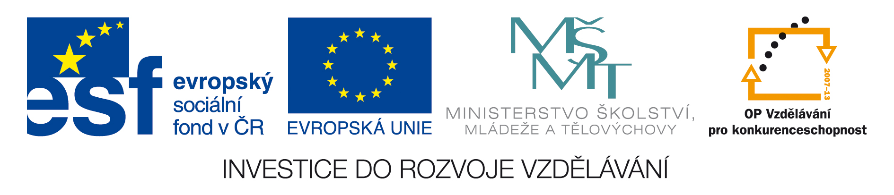
Tisková zpráva

Od 1. ledna 2010 naše základní škola pracuje na projektu V.I.P. – vytvoření interaktivních příprav – tvorba výukových příprav pro SMART Board v rámci Operačního programu Vzdělávání pro konkurenceschopnost. Celková získaná částka činí 1 717 052,40 Kč. Předpokládané datum ukončení projektu je 29. června 2012. Tento projekt je spolufinancován ze státního rozpočtu ČR a Evropského sociálního fondu.

Cíle projektu:
- zkvalitnění vzdělávání žáků a učitelů,
- rozvoj klíčových kompetencí a vzdělávacích cílů ŠVP ZV Dobrá škola – dobrý start,
- podpora vzdělávacích priorit školy – ICT a environmentální výchova,
- vytvoření ucelených výukových příprav pro český jazyk na 1. stupni, fyziku a přírodopis na 2. stupni včetně jejich metodik,
- zaměření 15% vytvořených příprav na problematiku environmentální výchovy,
- implementace vytvořených příprav do výuky,
- zveřejnění těchto materiálů na webových stránkách školy,
- získání interaktivní tabule do učebny fyziky.
V první části projektu bude zakoupena odborná literatura pro pedagogy a dojde k proškolení pedagogů v těchto oblastech:
- rozšiřující školení pedagogických pracovníků pro práci s interaktivní tabulí,
- speciální školení zaměřené na inovativní metody výuky, rozvoj klíčových kompetencí a jejich hodnocení, environmentální výchovu a mezipředmětové vztahy.

Proškolení pedagogové se budou od ledna 2010 do června 2012 podílet na tvorbě výukových materiálů pro interaktivní tabuli. Součástí každé prezentace bude metodika výuky a od září 2011 bude probíhat zavádění vytvořených příprav do výuky. Vytvořené materiály budou tvořit 3 databáze příprav – celkem 820 vyučovacích hodin (600 hodin pro výuku českého jazyka na 1. stupni, 100 hodin pro výuku přírodopisu a 120 hodin pro výuku fyziky), z toho 15% bude věnováno problematice environmentální výchovy. Jednotlivé výukové materiály včetně metodiky budou umístěny na webových stránkách školy.

Mgr. Radka Otipková, koordinátor projektu

